* На главном окне будет происходить идентификация сотрудника магазина через логин и пароль из базы данных. Оно будет выглядеть примерно так: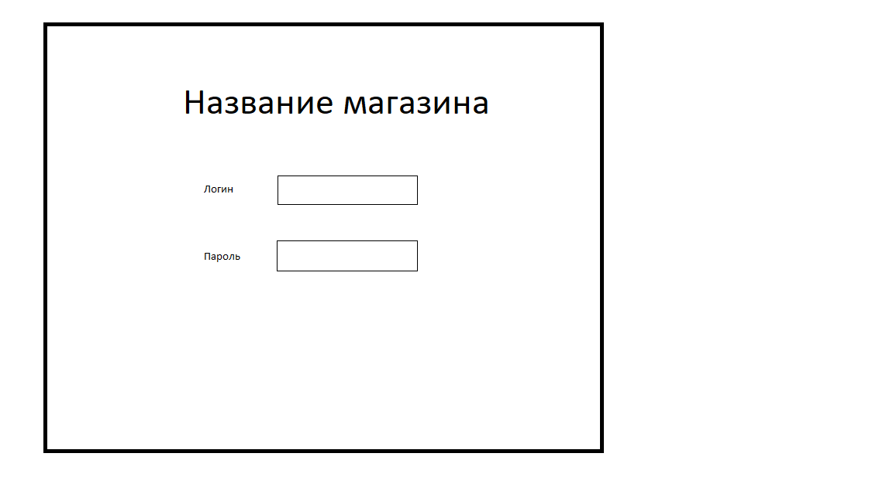
* После входа в аккаунт сотрудника нас перекидывает на второе окно, где и будет происходить сам процесс формирования чека.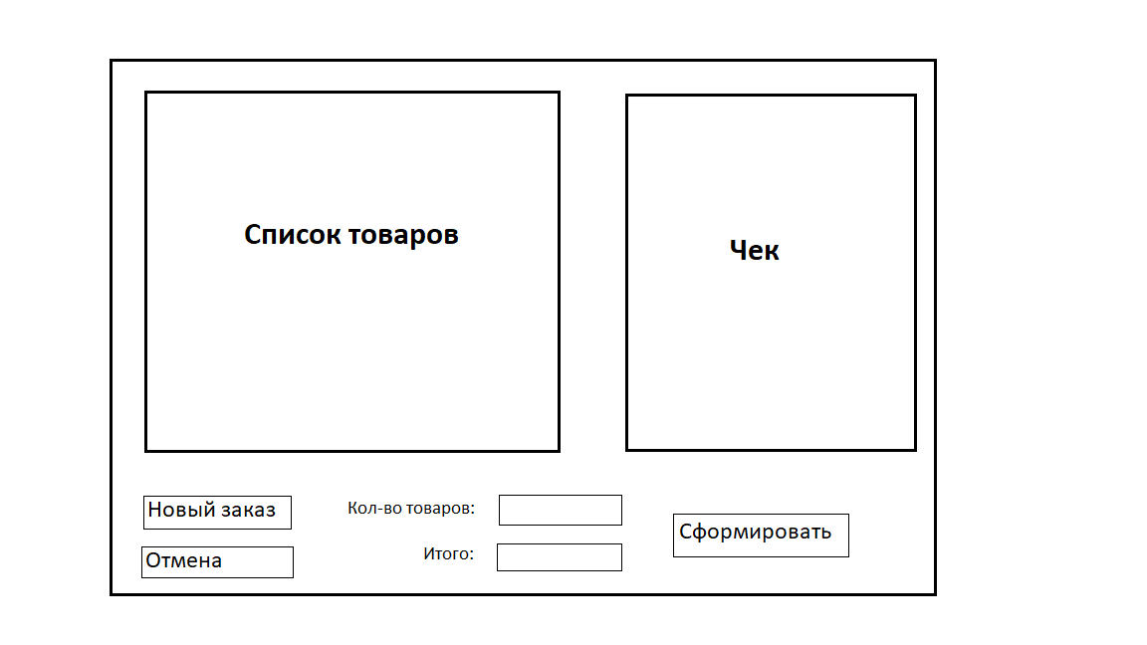
* Список товаров будет представлять собой объект TableWidget в который будут загружаться товары из базы данных товаров. Для добавления товара в заказ необходимо указать кол-во в один из столбцов таблицы.
* В полях “Кол-во товаров” и “Итого” будет указано кол-во товаров в заказе и итоговая сумма заказа на данный момент.
* При нажатии кнопки “Сформировать” все товары с указанным кол-вом добавляются в чек в соответствии с ценой в таблице. Чек отобразится в принадлежащем ему поле и сохранится в виде файла формата “.docx” в директории, где находится сама программа (при укладывании в сроки можно добавить диалоговое окно выбора пути сохранения или просто поле lineEdit).
* Функции кнопок “Новый заказ” и “Отмена” вполне описываются своим названием. Единственное различие в том, что “Новый заказ” сохранит текущий чек при переходе к следующему заказу, а “Отмена” нет.